Dalen 4. september 2000

Physics on Stage
v/Heidi Bruvoll
Fysisk institutt, UiO
Postboks 1048 Blindern
0316 Oslo

PHYSICS ON STAGE

Her kjem mitt framlegg til initiativ i Physics on Stage.

Beste helsing

Karl Torstein Hetland
NETTVERK PROSJEKTUNDERVISNING I FYSIKK

Samarbeid mellom vidaregåande skule og universitet/høgskular

Karl Torstein Hetland
Dalen vidaregåande skule
3880 Dalen
Epost: karlth@online.no

Bakgrunn
I den nye læreplanen for fysikk 2FY og 3FY er det innført eit obligatorisk prosjektarbeid. Prosjektarbeidet skal ha ein viss karakter av forsking ved at ein skal teste ei hypotese og nytte vitskapleg arbeidsmetode. Etter tre år med den nye reformen har vi fått litt erfaring med denne arbeidsmetoden. Mange har gjennomført gode prosjekt sammen med elevane. Men etter kvart kan ein gå tom for gode idear og ein treng påfyll og ideutveksling mellom lærarane. I samband med introduksjonen av den nye læreplanen var det over 80 lærarar som viste interesse for å delta i det vi den gongen kalla ”Prosjekt om prosjektundervisning i fysikk”. Dette gjev ein indikasjon om at det er ein trong for eit nettverk.

I ti år har vi hatt eit landsomfattande prosjekt i 2FY, SOLIS-Solenergi i skolen, der over 50 vidaregåande skular har vore involvert. Dette prosjektet var eit samarbeid mellom vidaregåande skule og forskingsmiljø på solenergi i Norge. Nettverket har involvert over 130 norske fysikklærarar. I dei siste åra har prosjektet blitt starta opp både i Finland (40 skular) og Latvia (9 skular). Dette prosjektet vert formelt avslutta i 2000, men det uformelle nettverket held fram. Prinsippet med samarbeid mellom forskarar og elevar/studentar finn vi også i store norske og internasjonale miljøundervisningsprosjekt. Det norske nettverket kallast ”Nettverk for miljølære”. Nettadressa er http://nml.uib.no/. Eit anna internasjonalt program, The GLOBE Program, knyttar sammen elevar frå 93 land i eit nettverk mellom forsakarar og elevar (http://www.globe.gov/). Desse programma kan stå som døme på kva vi kan få til også innan fysikkfaget.

Med bakgrunn i rekrutteringsproblematikken til realfaga bør eit nettverk mellom forskingsmiljøa og vidaregåande skule inspirere fleire elevar til å starte på ei teknologisk/realfagleg utdanning. Det er i det siste teke intitiativ til samarbeid mellom enkeltskular og ulike fagmiljø. Dette er veldig positivt, men vi når ikkje ut til andre enn dei som bur i nærleiken av eit slikt miljø. Med ny teknologi kan ein opprette kontakten til alle interesserte skular uavhengig av avstand til fagmiljø.

Prosjektide
Ideen er å skape eit nettverk mellom vitskaplege miljø og interesserte lærarar/elevar i vidaregåande skule. I dette nettverket skal ein utvikle gode prosjekt som kan gjennomførast av elevar i vidaregåande skular i samarbeid med forskingsmiljøa. Det kan vere prosjekt som kan gjennomførast på den einskilde skule eller at elevar reiser til eit laboratorium og gjennomfører prosjektet der i løpet av ei prosjektveke.

Tanken er at hovedfagsstudentar ved institusjonene fungerer som veilederar for elevane. Veiledningen kan gjerast via epost, netmeeting, videokonferanse, personleg kontakt osb.

Prosjektarbeid i fysikk

For å få ei forståing for kva prosjektarbeid i fysikk kan vere tek eg med ein del prosjektidear som har vore gjennomført og ein del som bare er idear. Spesielt vil eg trekke fram prosjektet om holografi, som krev lite ressursar, men som skaper stor entusiasme. Elevar rundt om i heile landet har gjennomført dette prosjektet og underteikna fjernveileder omlag 5-6 grupper kvart år. Dei fleste gruppen klarer å lage eit hologram. Så til litt meir generelt om prosjektarbeid. Her vender eg meg direkte til eleven, derfor bruk av du. Dette er for ein stor del det samme som er skrive om prosjektarbeid i læreboka ERGO på Aschehoug forlag.

” Du har nå starta på andre året ditt. Første året hadde du prosjektarbeid, eitt eller fleire, og dersom vi ikkje tek mykje feil var det eit tverrfagleg prosjekt. Du tok for deg ei problemstilling, fann fram bakgrunnsstoff og undersøkte problemstillinga på ulike måtar. Til slutt skreiv du ein rapport, kanskje i samarbeid med andre elevar.

I fysikk har du høve til å finne prosjekt der du kan binde saman teori og praksis. Kanskje kan du bygge ein modell som du kan teste? Kanskje kan du ta for deg hobbyen eller fritidsaktiviteten din? Er du interessert i sport kan du lage eit prosjekt om fysikk i fotball, friidrett, turn osv. Er du interessert i musikk kan du undersøke ulike instrument. Er du interessert i segling kan du undersøke kvifor du kan segle mot vinden. Er du frimerkesamlar kan du undersøke frimerke av kjente forskarar og skrive litt om dei. I grenseområdet mellom biologi og fysikk kan du finne mange gode prosjekt. Kva med å undersøke korleis auget verkar? Stråling og helse? Er det skadeleg å sole seg? Er du meir historisk interessert, kan du kanskje skrive om korleis Einstein kom fram til teoriane sine. Har du tenkt deg vidare t.d i medisin kan du ta for deg kva rolle fysikken spelar i medisinen. Du kan lage problemstillingar om nesten alle område du kan tenke deg. Er du av den meir filosofiske sorten kan ein studie av Sofies verden sett med fysikkaugo vera aktuelt. Sofies verden er ei verdskjend filosofibok skrive av den norske forfattaren Jostein Gaarder. Eller kva med: " Er det nokon konflikt mellom kristendom og naturvitskap?"

Så eit konkret døme på eit prosjekt der ein tek opp akteuelle problem i nærmiljøet:

HUKA hoppanlegg i Høydalsmo (NM-arena 2002)
I Høydalsmo i Vest-Telemark vart det i 1993 bygd ein ny hoppbakke. Idrettslaget er lite og ein ynskte å finne fram til eit system som kunne preparere bakken automatisk. I tilløpet laga ein ei maskin som fjerna nysnøen og automatisk laga spor. Eit slikt system har ein i mange bakkar. Men det ein ikkje har, er ein innretning til å preparere unnarennet. I idrettslaget hadde dei ein Petter Smart som hadde ideen!

Han sa:

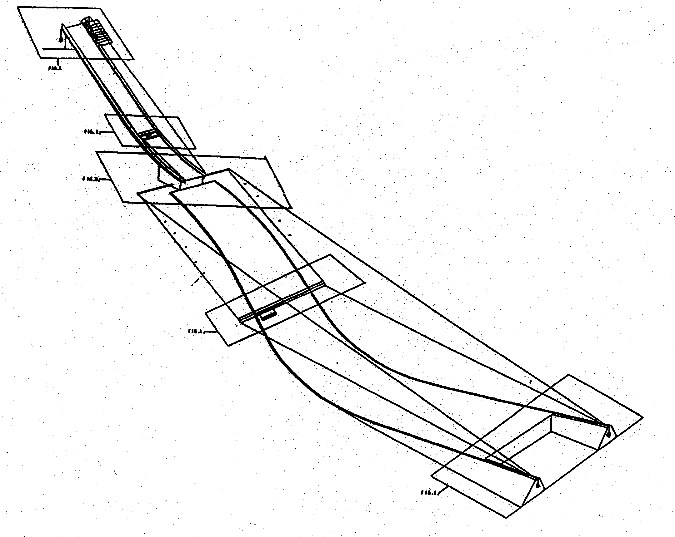 | Vi legg skinner på begge sider av unnarennet som fylgjer profilen til bakken. Mellom skinnene lagar vi ei vogge som vert dratt opp og ned bakken av eit vinsjesystem. Vi får fjerna snøen og vi får heile tida rett profil på bakken. Elegant ikkje sant? Men det er ikkje nok. Vi kan nyttiggjere oss den snøen som maskina dreg vekk frå bakken. Vi kan samle opp snøen i ei stor hole i enden av sletta og lagre snøen over sommaren. Dersom vi klarer det, kan vi bruke snøen tidleg på hausten og vera fyrst ute med snøbakke om hausten. Kjempeide, ikkje sant! Hopplandslaget vil koma til Høydalsmo for å trene tidleg på hausten og vi får mange tilskodarar i bakken.

Stopp litt, sa dei andre. Vil ikkje snøen smelte i løpet av sumaren? Kor godt må vi eventuelt isolere? Kan vi finne ut om dette er mogleg?

Slik kom problemstillinga til elevane i 2FY på Dalen vidaregåande skule. Tre jenter, i konkurranse med gutane, fekk i oppgåve å lage ein modell som kunne teste om snøen ville "oversomre". Dei tok ein tur i anlegget for å sjå på systemet og måle kor mange m³ hola var på. Dei hadde tenkt at dei kunne legge ut temperaturfølarar i gropa og måle temperaturen ved hjelp av ei datamaskin. Ein kunne då fylgje utviklinga i løpet av sommaren. Det viste seg at voggesystemet ikkje var ferdig, slik at ein kunne ikkje gjennomføre desse målingane. Men, sa jentene, vi kan lage ein liten modell og sjå kor lang tid det tek for snøen å smelte. Som sagt så gjort. Dei laga seg ei lita isoporkasse som dei fylte med hardpakka snø.

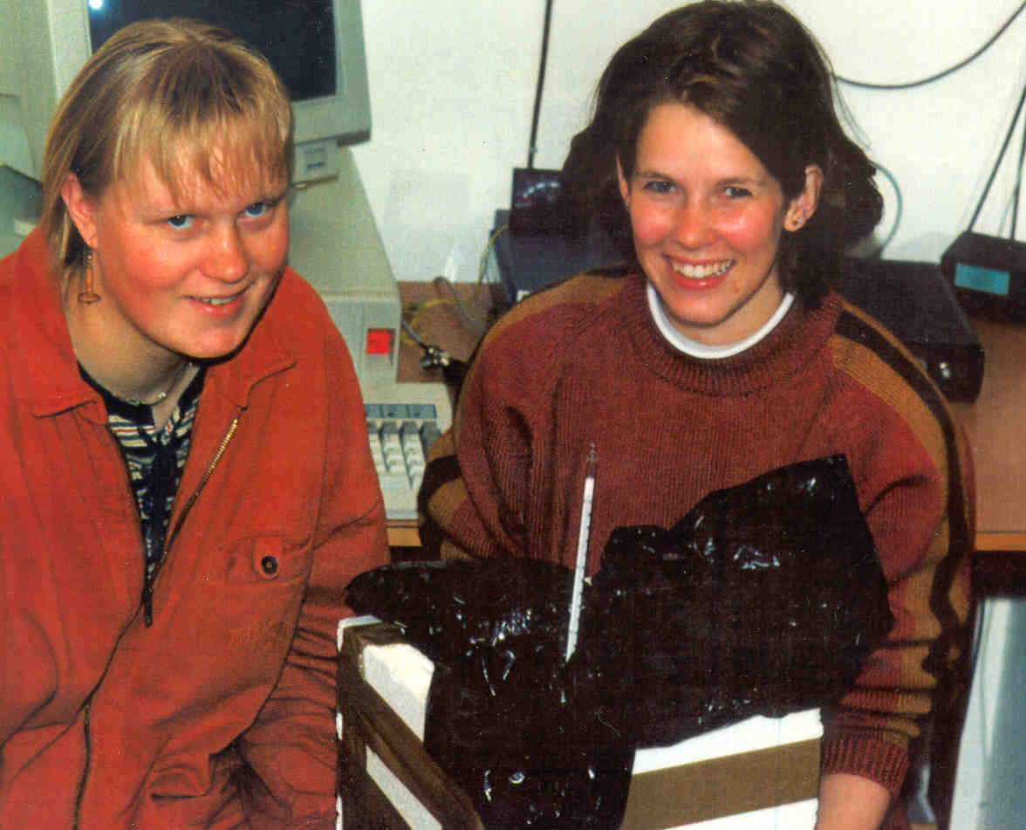 | Dei la plast på innsida av kassa, slik at vatnet ikkje skulle renne ut. Inne i kassa plasserte dei ein temperaturfølar kopla til ei datamaskin og sette kassa i klasserommet. Uff og atter uff. Snøen smelta alt etter eit par dagar. Dette såg ikkje bra ut. Nytt forsøk. Neste dag oppdaga dei at det lok vatn frå kassa. Ja, ja vi får likevel sjå korleis det går. Heisan, nå smelta ikkje vatnet før etter 7 dagar! Ved eit "uhell" fann dei ut at ein bør passe på å drenere lageret. Kjempebra! Så var det å sjå om ein kunne overføre dette til stor skala. Ved å ta omsyn til varmetap frå lageret, fann dei ut at ved normale temperaturar gjennom sumaren kunne kanskje halve lageret vera att om hausten.

Prosjekt soldam
I dette prosjektet bygde eleven ein liten soldam ute på plenen.

Her er samandraget skrive av Kerim Nisancioglu ved Trondheim katedralskole i skuleåret 1993/94. Tittelen på prosjektet var SOLAR PONDS eller soldammar på norsk.

”
Samandrag

Hensikten med dette prosjektet var å analysere korleis ein soldam fungerte, og å undersøkje om ein soldam kan fungere på nordlege breiddegrader.

Ein soldam vert brukt til å samle solenergi og lagre solenergien for ein lengre tidsperiode. Ein soldam er fylt med saltvatn der saltkonsentrasjonen aukar med djubda. Solstrålane vert absorbert av den svarte botnen og varmar på den måten opp vatnet i dammen. Ferskvatnet på toppen av dammen ligg som eit isolerande lag og derfor vert temperaturen høgast i botnen av dammen.

Faktorar som diffusjon, blanding av vasslaga, skitt, algegroing, lekkasje av saltløysing og varmetap minkar effektiviten av soldammen. Bruksområda til soldammar er elektrisitetsproduksjon, avsalting av sjøvatn, produksjon av salt og andre prosessar som krev temperaturar på mindre enn 80 C. Mesteparten av eksperimenta med store soldammar (fleire km²) har blitt gjort i Israel og USA.

I dette prosjektet vart det gjennomført tre eksperiment for undersøkje verkemåten til soldammar. Forsøka viste at funksjonen til dei ulike saltlaga var stort sett som forutsett. Botnen av soldammen fekk høgast temperatur og fungerte som eit energilager. Det midterste laget fungerte som isolasjon. Eit av eksperimenta viste at det var eit klart skilje mellom desse to nederste laga, medan overgangen mellom det midterste og topplaget var gradvis. Vanskar som vart observert var vind, fordamping, regn og saltutkrystallisering.

Det vart også konkludert med at soldammar ikkje er brukbare på nordlege breiddegrader idag p.g.a låge energiprisar og ei begrensa mengde sol. ”

PROSJEKTIDEAR FRÅ ULIKE OMRÅDE AV FYSIKKEN

MEKANIKK

Fjører
I kvardagen vert fjører nytta i mange samanhengar. Men korleis verkar fjører? I fysikken har vi Hookes lov som seier at utslaget av ei fjør er proporsjonal med krafta, F=kx. Er denne loven rett både for ein gummistrikk og ei metallfjør? Du kan lage deg mange gode eksperiment innan dette temaet som til og med er heilt nye. Vi gjev deg nokre idear her:

Strikkhopping
Strikkhopping har blitt ein populær fritidsaktivitet dei siste åra. Kor mykje strikken vert strekt er avhengig av massa til hopparen. Korleis kan ein rekne ut kor langt ned ein person kjem til å falle? Det ville vore uheldig om dei ansvarlege for hoppet rekna feil? Eit spanande prosjekt er å undersøke kva for fysiske lovar som gjeld i eit strikkhopp. Kva for eigenskapar har strikken ein brukar? Kan du lage ein simulator for strikkhopping? Tenk deg at du skal vere i stand til å sleppe ein lekam med varierande masse frå ei høgde på 2 m, slik at lekamen stoppar mindre enn 10 cm over bakken. Kanskje gammaldagse bagasjestrikkar kan fungere som strikkar? Du bør finne ut samanhengen mellom kraft og utslag for den strikken du vil bruke.

Er Hookes lov gyldig for alle fjører?
Du kan undersøke ulike fjører, frå gummistrikk til bilfjører, og sjå om dei oppfører seg i samsvar med Hookes lov. Kva for forsøk gjorde Hook sjølv?

Fysikk og idrett
Mange idrettar har tatt i bruk vitskaplege metodar for å betre prestasjonane. Særleg innan tekniske idrettar som t.d. turning, høgdehopp osb. kan det vera nyttig å ha kunnskap om fysiske prinsipp. Dersom du vel å gjera eit prosjekt innan dette temaet bør du ta kontakt med kroppsøvingslæraren for å finne eit høveleg emne. Bruk av video burde vere eit fint hjelpemiddel i desse prosjekta.

Turning
Kva for fysiske prinsipp er viktige i turning? Kor store er kreftene som verkar t.d. i svingstang? Kvifor roterer ein fortare i ein kropert salto enn i ein strak salto?

Du kan ta for deg kvar einskild øving og finne fram til dei viktigaste prinsippa. Kanskje du kan lage ein modell som illustrere prinsippa. Litt turnhistorie kan vera naturleg å ha med som innleiing.

Friidrett
Her kan ein også ta for seg nokre friidrettsøvingar og få fram dei viktigaste prinsippa. Kva er det høgaste eit menneske kan hoppe i høgde? Kva for utgangsvinkel gjev lengst kast i kulestøyt? Her kunne du bygge eit kasteapparat for å teste teorien. Kvifor vil diskoskastarane heller ha motvind enn medvind?

Statistikk som viser rekordutviklinga i ulike øvingar kan vera interessant å ha med.

Skihopping
Korleis er ein hoppbakke konstruert? Kva for krefter verkar på ein skihoppar? Kva er fordelen med V-stil? Kanskje du kan bygge deg ein liten vindtunnel som testar ulike hoppstilar. Korleis måler ein hopplengder automatisk?

Snøbrett
Kvifor har snøbretta i dei ulike øvingane ulik form? Kva for rolle spelar lengda av brettet? Kor stivt er eit snøbrett? Ein kan gjera forsøk der ein måler stivleiken til ulike brett. Er det andre faktorar som karakteriserer eit snøbrett?

Holografi
Eit hologram er eit 3-dimensjonalt bilete. Visste du at det er mogleg å lage holografiske bilete i klasserommet? Du kan lage hologram ved hjelp av ei sandkasse, laser, mikroskoplinse og holografisk film på ei glasplate. For å lage hologram må du ha eit stabilt bord utan vibrasjonar, derfor må sandkassa kvile på to halvt oppblåste bilringar. Meir detaljert informasjon om korleis du kan lage hologram finn du i ressurspermen. Dette er eit veldig spanande og utfordrande prosjekt og det er svært få i Norge som har gjort det før deg. Om du ikkje vil gje deg i kast med det praktiske arbeidet, kan du likevel lage eit godt prosjekt om holografi. Eit ferdiglaga hologram er ikkje så dyrt. Eit slikt bilete kan være utgangspunktet for å svare på spørsmål som:

Kva er eit hologram? Kvifor gjev eit hologram eit tredimensjonalt bilete? Kven fann opp holografiteknikken? Korleis kan ein lage eit hologram? Kva er skilnaden på dei hologramma vi kan sjå i dagsljos og dei hologramma vi må bruke laserljos for å sjå?. Korleis kan holografiteknikken brukast i praksis?

Her kjem eit utdrag av ein rapport frå elevar:

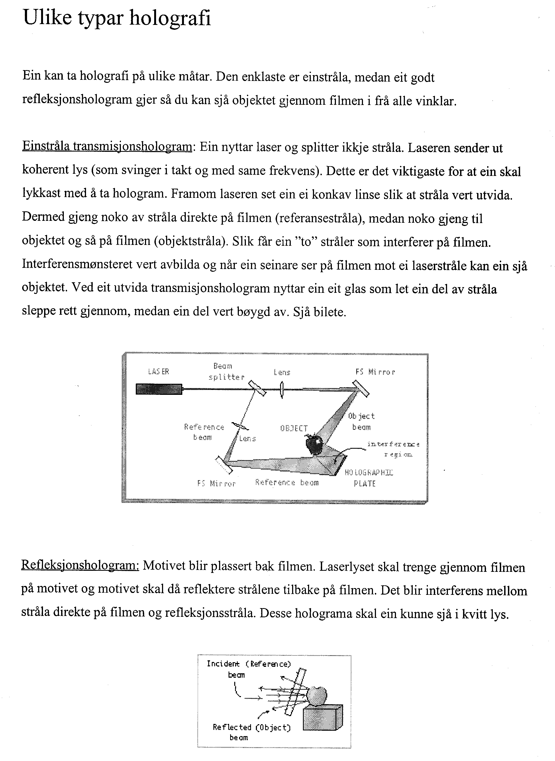 | 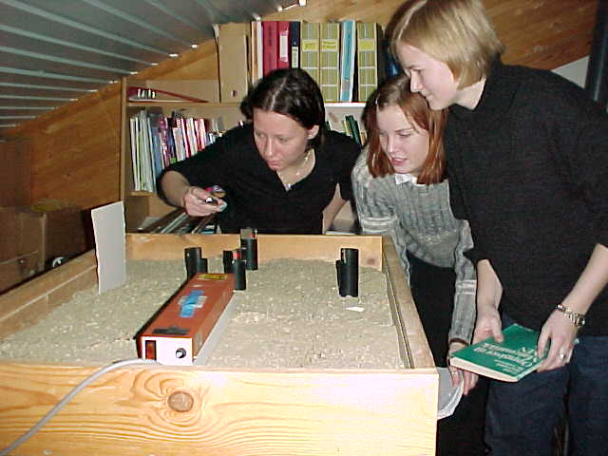  Stabiliseringsforsøk. Oppsett av Michelson interferometer
 | BILETE AV EIT HOLOGRAM TATT FRÅ TO ULIKE VINKLAR. BILETA VISER TYDELEG DEN TREDIMENSJONALE EIGENSKAPEN

ATOMFYSIKK. KJERNEFYSIKK

Biologiske virkninger av radioaktiv stråling.
Som første del av et slikt prosjekt kan du ta for deg virkningen av radioaktiv stråling på menneskekroppen. Hva vet vi og hva vet vi ikke? Som en annen hoveddel kan du fokusere på ulike emne (konsentrer deg gjerne om ett):

Langtidsvirkninger etter Hiroshima og Nagasaki
Hva sier forskningen om virkningen etter Tsjernobylulykken? Hva sier mediene (finn eksempel)? Er det noen forskjeller i framstillingen?

SOLENERGIPROSJEKT

Fokuserande solfangarar

 | Denne parabolen er laga av elevar ved Jessheim vidaregåande skule. Dei fekk tak i ei gamal parabolantenne som dei fekk blank ved hjelp av aluminiumsfolie. Ideen var å få vatnet til å koke i fokus og la dampen drive ein generator. Dei fekk det så godt til at kjelen eksploderte! Dette er noko som andre også burde prøve å få til, men kanskje unngå eksplosjonen
.

Parabolsk traug

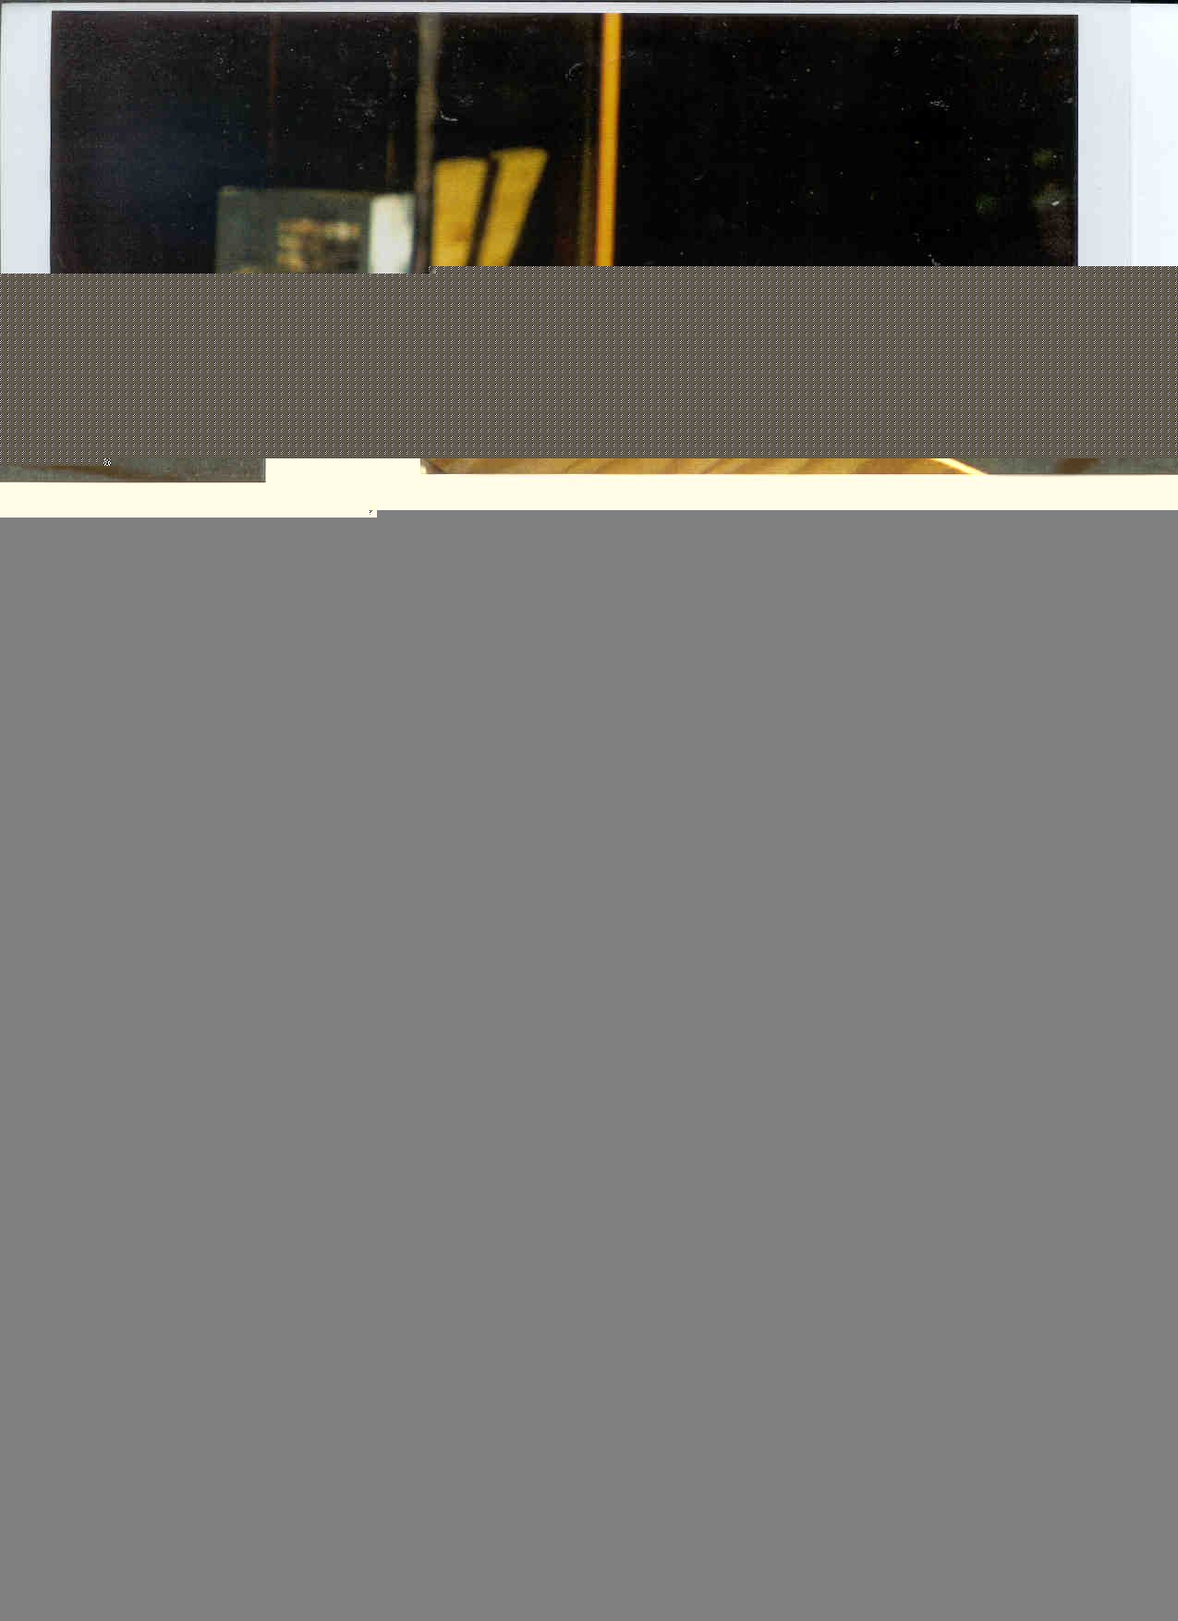 | I eit parabolsk traug vert solljoset fokusert langs ei linje. I dette systemet er det mykje lettare å få bøygd til den speglande flata. Du kan t.d. bruke ei blank stålplate. I profesjonelle system går det eit rør langs fokuslinja der ei væske vert fordampa. Du kan prøve å fordampe vatn eller rett og slett bruka modellen til å grille pølser, slik som på biletet.

PLANE SOLFANGARAR
Plane solfangarar brukar ein til oppvarming av luft eller vatn. Ein utnyttar drivhuseffekten, dvs at glas slepp gjennom kortbølgja stråling frå sola, men ikkje langbølgja varmestråling. Prinsippet er vist i figuren. Ein har ei svart plate som absorberer solstrålinga, ei glasplate og ei isolerande kasse. Vi skal vise ulike måtar og utnytte dette prinsippet på.

Oppvarming av vatn
Plane solfangarar vert mest brukt til oppvarming av forbruksvatn og dels til oppvarming av bygningar. I Israel har ein bortimot 1 million slike små anlegg til oppvarming av vatn. For å hente energi ut overfører ein energien til ei væske som er i god termisk kontakt med den svarte plata. Du kan lage ein slik solfangar frå ulike material som du finn heime, men dersom ein skal lage ein veldig effektiv solfangar kan det løne seg å kjøpe delane. I Norge har SOLARNOR utvikla ein ny type solfangar. Den er å få kjøpt i skulemodell. Med den som utgangspunkt kan du gjere mange praktiske prosjekt.

Oppvarming av mat
Til oppvarming av mat kan ein bruke ein plan solfangar, men då kallar vi han ein solkokar. Prinsippet er som vist på figuren. Ein brukar loket på kassa som ei ekstra speilflate , slik at ein får meir solljos ned i kassa. Solkokarar kan erstatte vedfyrt matlaging i mange u-land. Sjølv her i Norge kan du ha glede av ein solkokar t.d. på hytta. Ein kan koke ulik mat og ein treng ikkje passe på undervegs. Det er lett å oppnå 100-150 C inne i kokaren. Ein god og billeg modell kan vere eit aktuelt salsprodukt til fritidsbruk. Greitt prosjekt å gjennomføre.

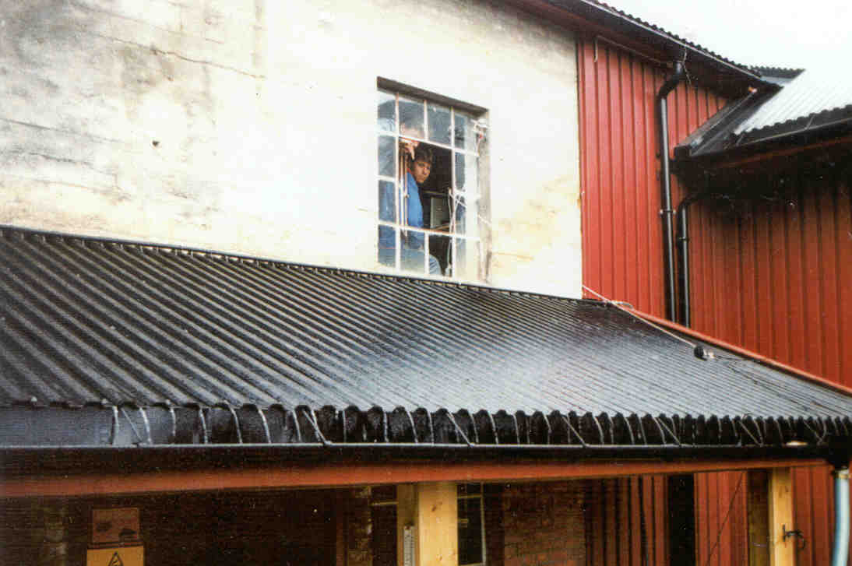 | Bruk av solenergi i settefiskanlegg  I settefiskanlegg har ein bruk for vatn med temperatur opp til 12 °C frå januar til mai/juni. Ein ide er å la vatnet renne på dei eksisterande takplatene og sjå kor mykje temperaturen aukar. Ein kan legge ein slange med hol i på mønet, og måle temperaturen før og etter at vatnet har rent nedover takplatene. Bruk av solenergi ved settefiskanlegg er ikkje skikkeleg utgreidd i Norge, slik at finst det eit settefiskanlegg i nærleiken, har du ei flott oppgåve å ta fatt på.

DIVERSE SOLENERGPROSJEKT
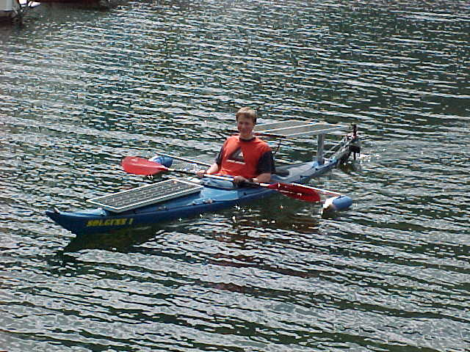 | 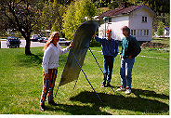 | 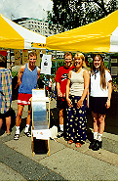
Solcellekajakk | Soldusj | Parabolsk solkokar
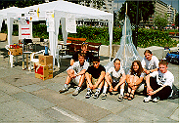 | 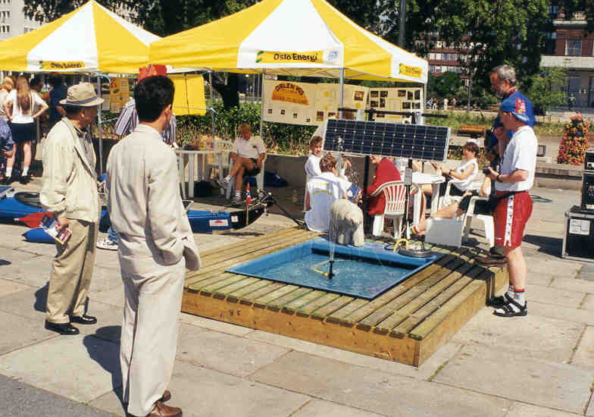 | 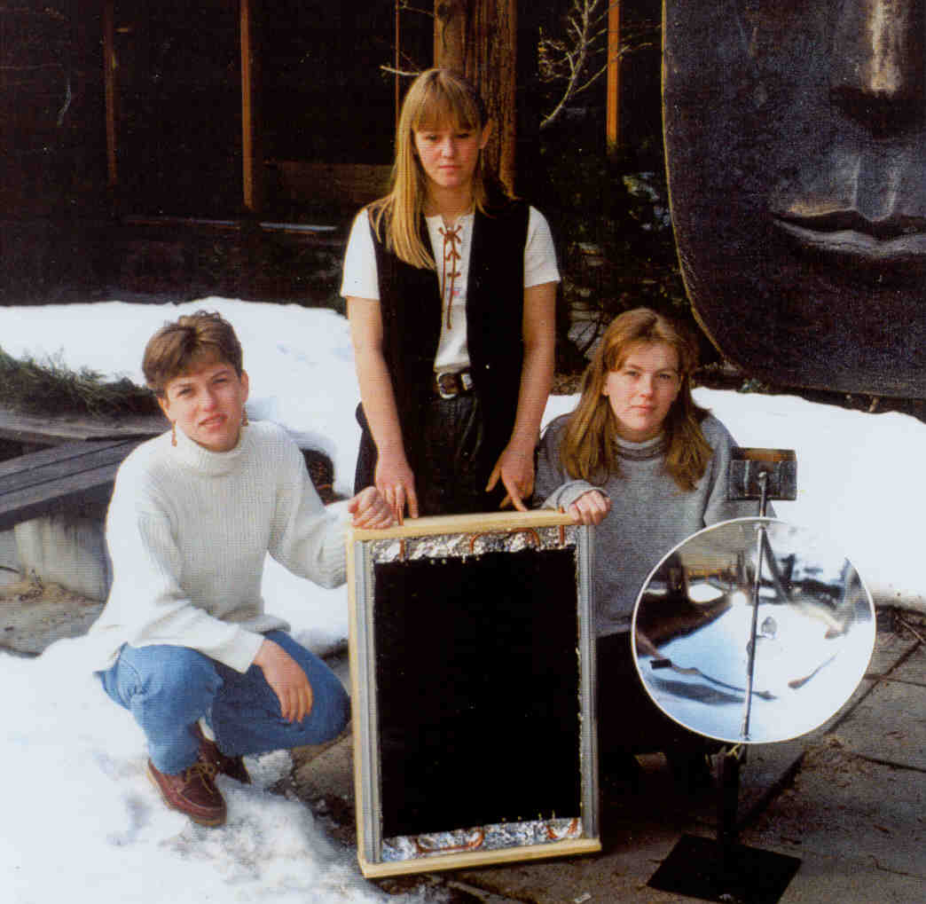
Soltårn | Solcellefontene | Komplett solfangaranlegg

Forprosjekt
For å komme i gang med å starte eit nettverk bør ein gjennomføre eit forprosjekt der ein tek kontakt med ulike institusjonar for å lage forpliktande samarbeidavtaler. Forprosjektet resulterer i ein prosjektsøknad.

Organisering
Prosjektstyringsgruppe med eit arbeidsutval

Finansiering
KUF
Forskningsrådet
Større industribedrifter som t.d. Statoil

Framdriftsplan

Hausten/våren 2000
Etablering av ei prosjektgruppe
Utarbeiding av eit forprosjekt som grunnlag for prosjektsøknaden

Hausten 2001
Invitasjon til skulane

Våren 2002
Start på prosjektet
Lærarsamling(ar)

Hausten 2002
Presentasjon av prosjekta på ei landsomfattande elevsamling der også forskarane og veilederane er representert.

